### ***Creación de un servicio personalizado***

* Crear un script Bash llamado saludo.sh que escriba "¡Servidor iniciado correctamente!" en un archivo /var/log/saludo.log.
* Crear un nuevo **servicio de systemd** llamado saludo.service que ejecute ese script automáticamente al iniciar el sistema.
* Comprobar que el servicio:
* Está habilitado
* Se ejecuta al arrancar
* Crea el archivo de log correctamente

Crear el script:

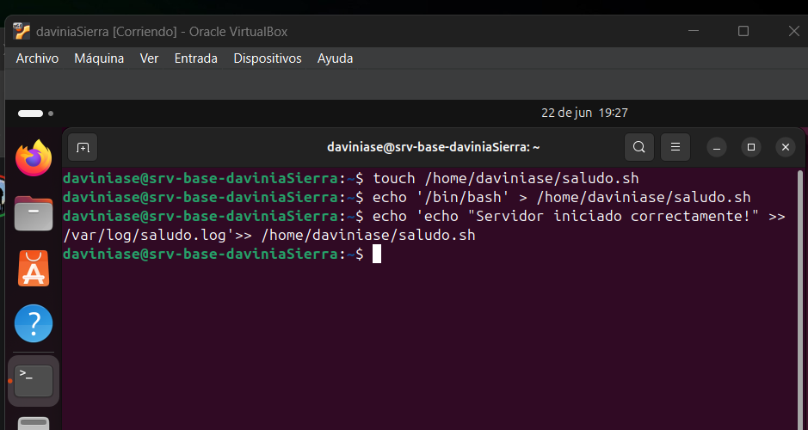

Damos permisos para la ejecución:

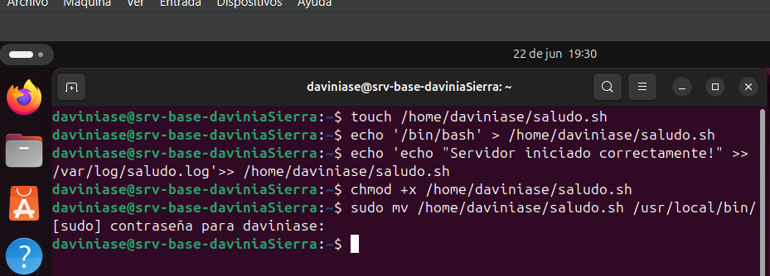

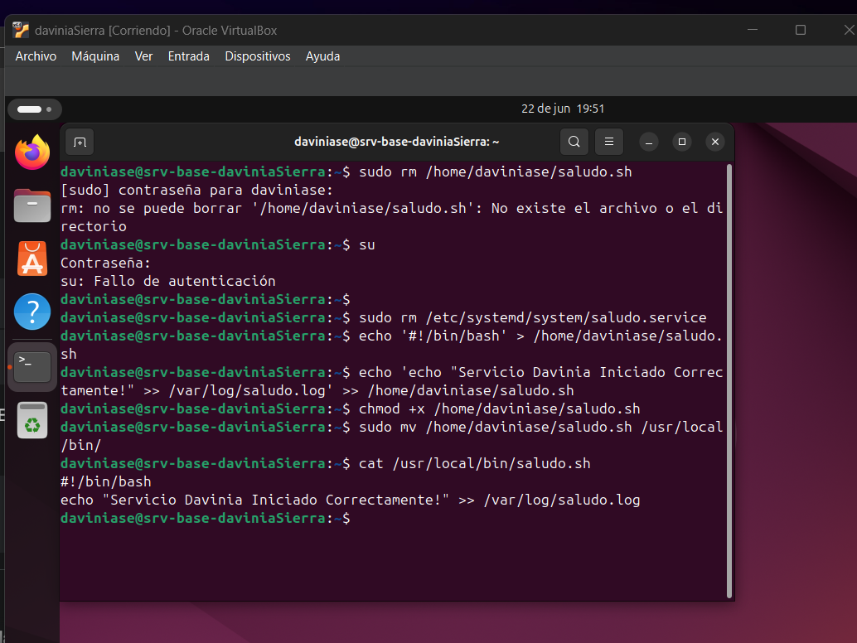

Crear un nuevo servicio…

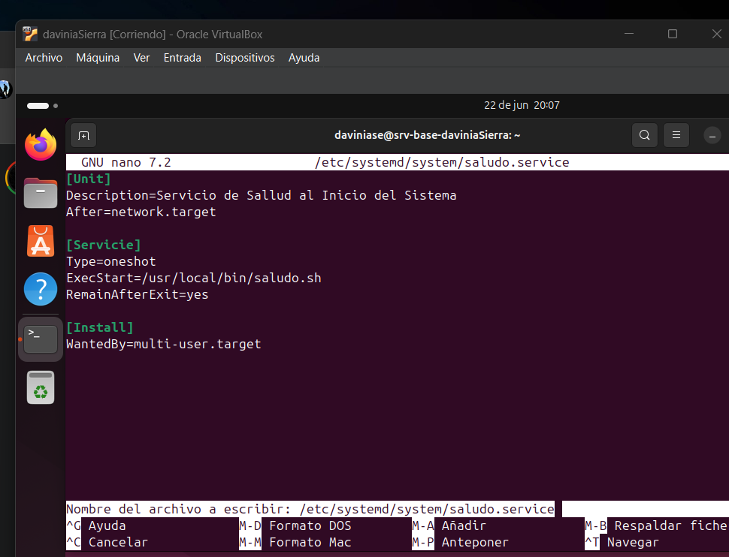

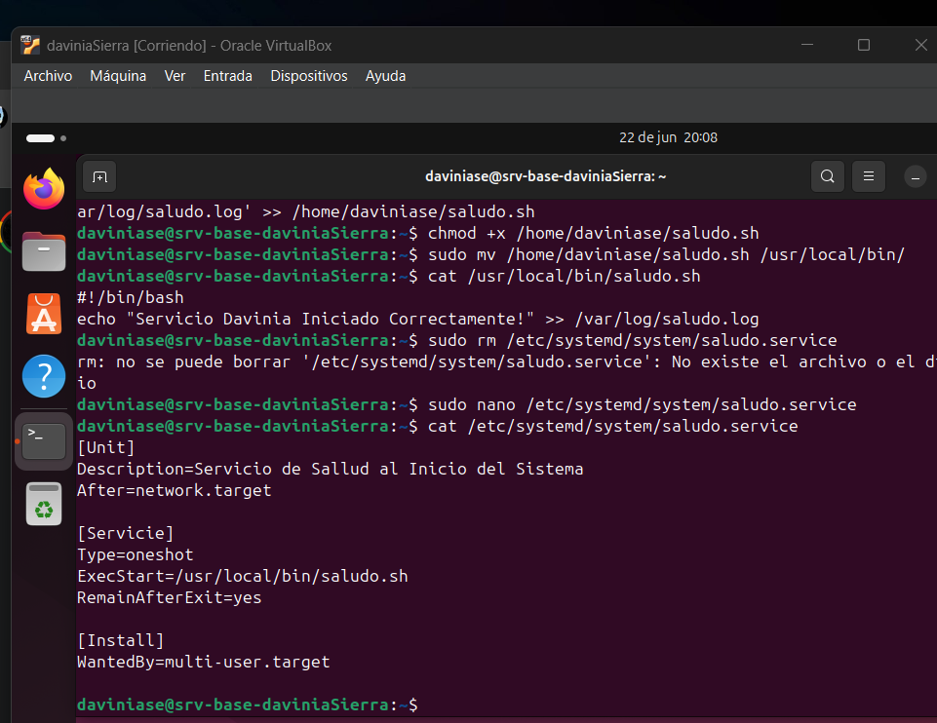

Comprobar que el servicio:

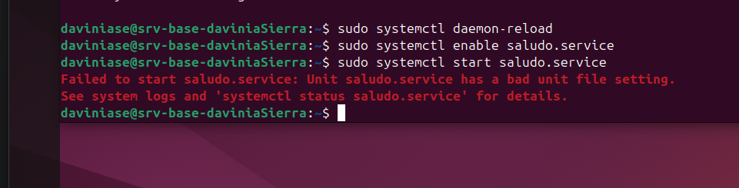

reviso que esté escrito bien

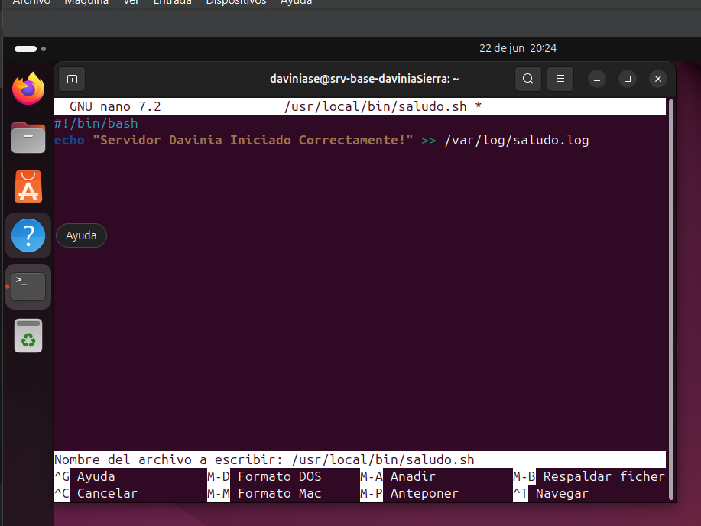

Sigue fallando

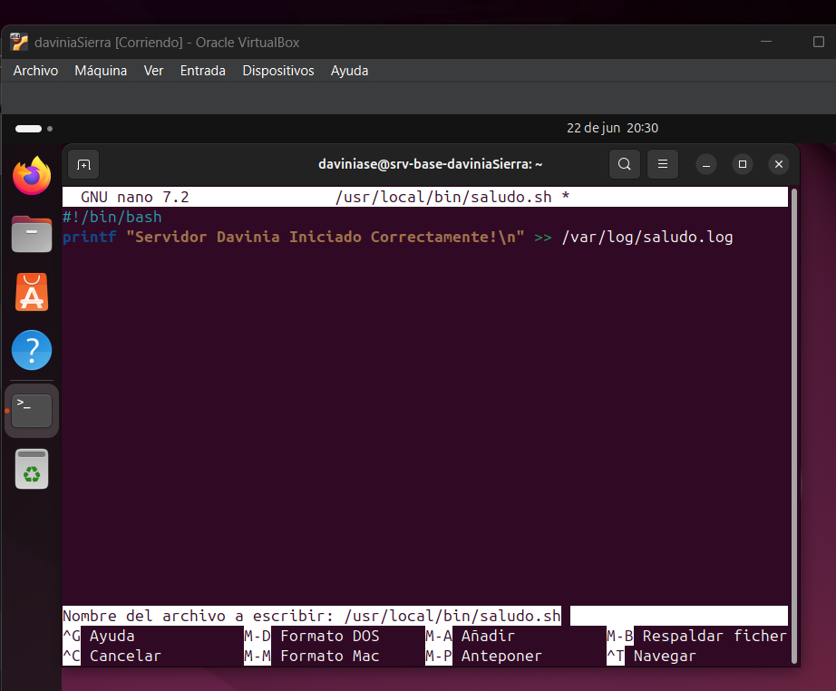

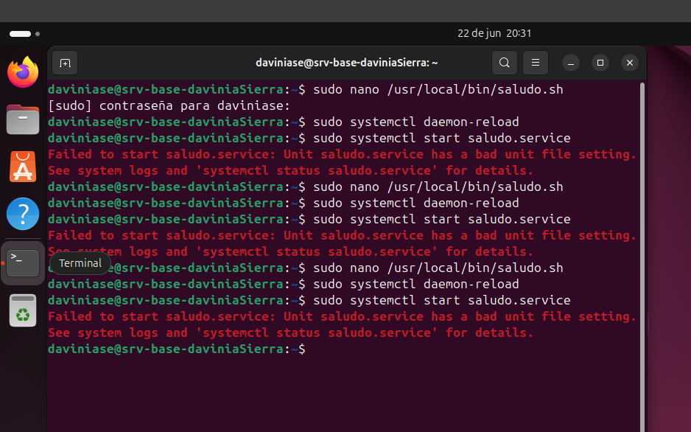

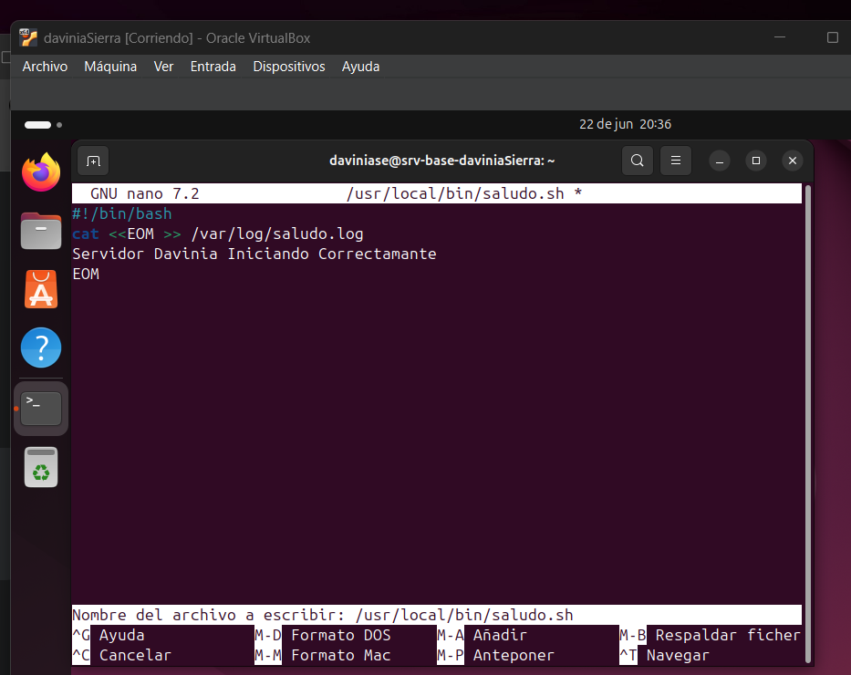

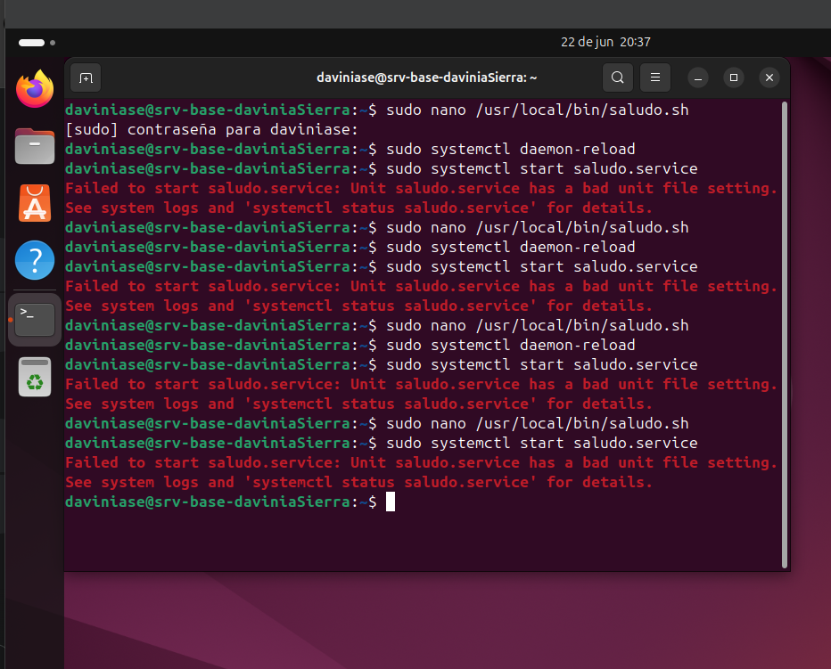

Borro línea 7

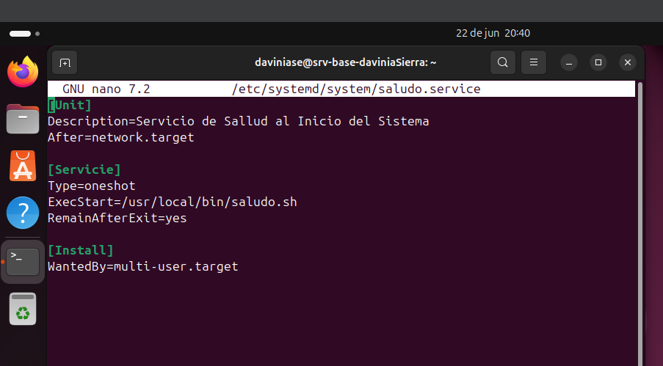

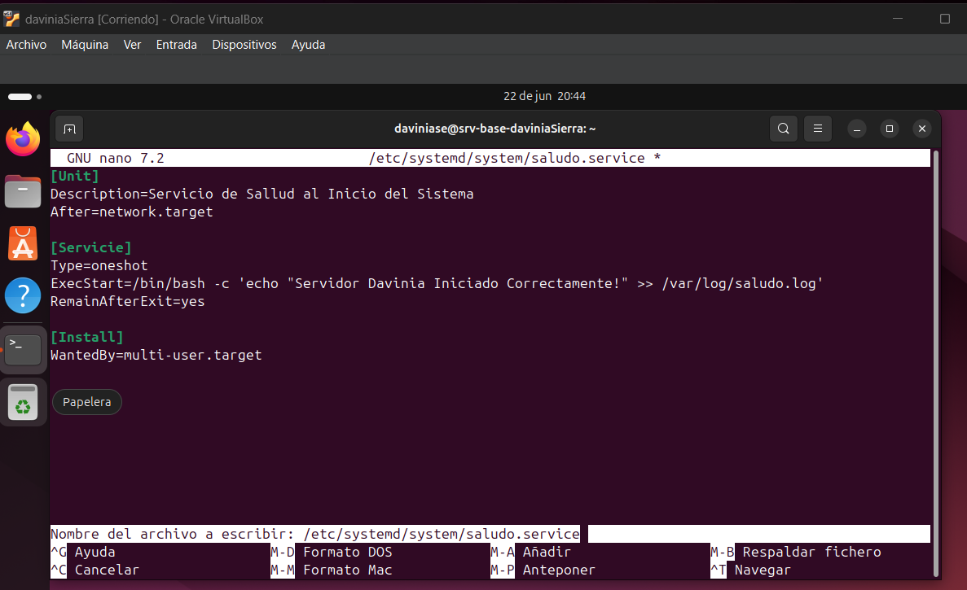

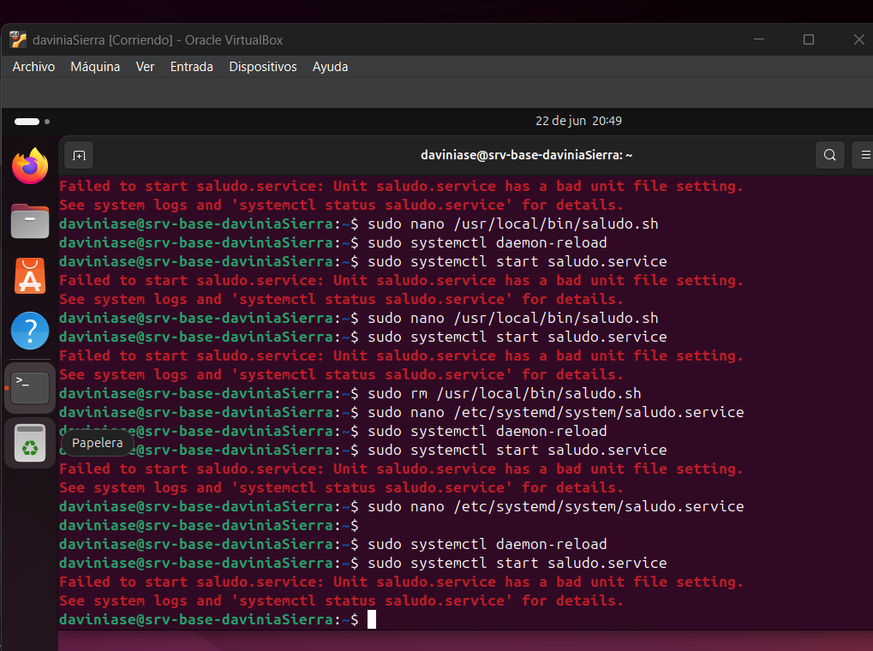

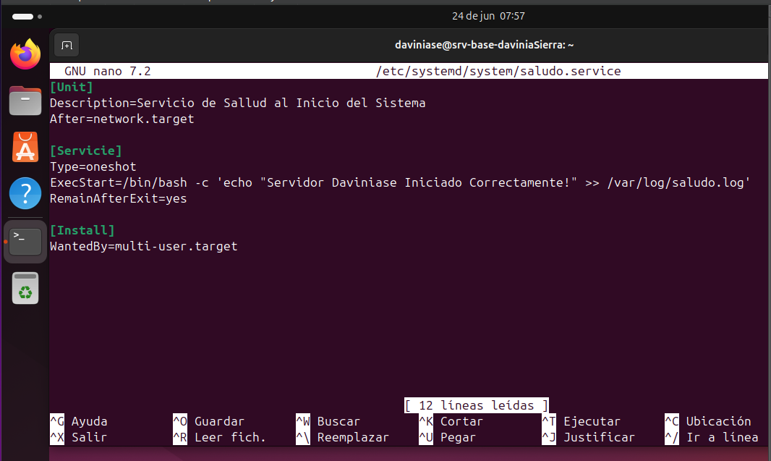

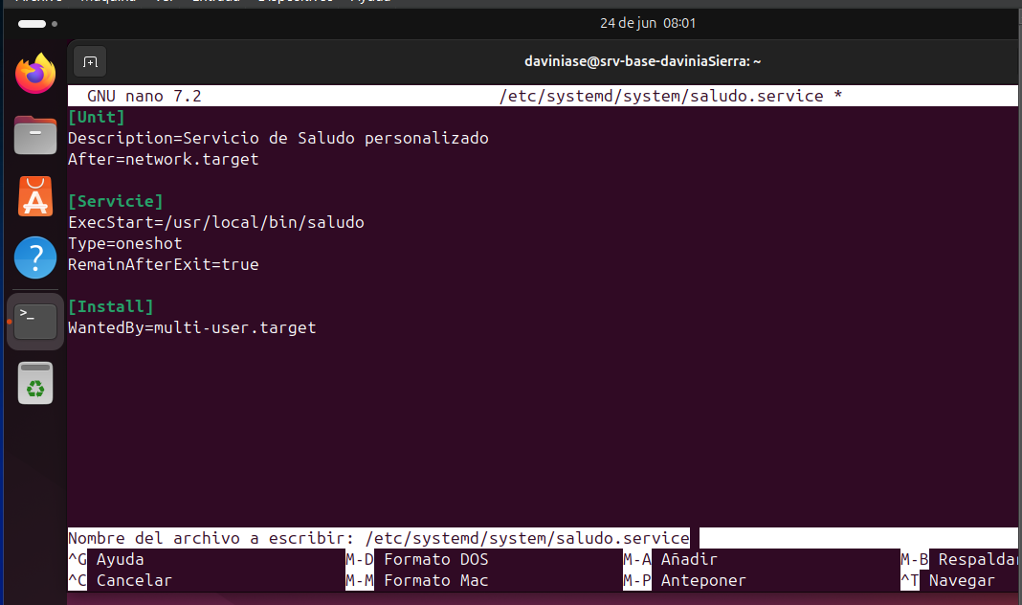

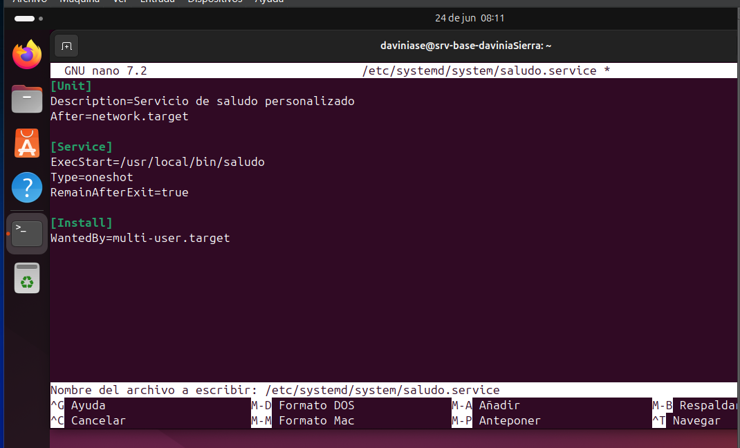

Verifico:

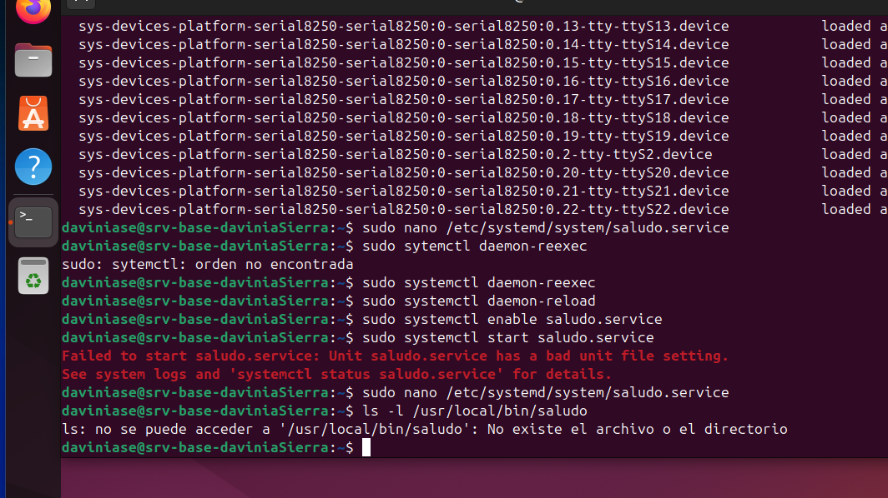

Creo el script en la ruta correcta:

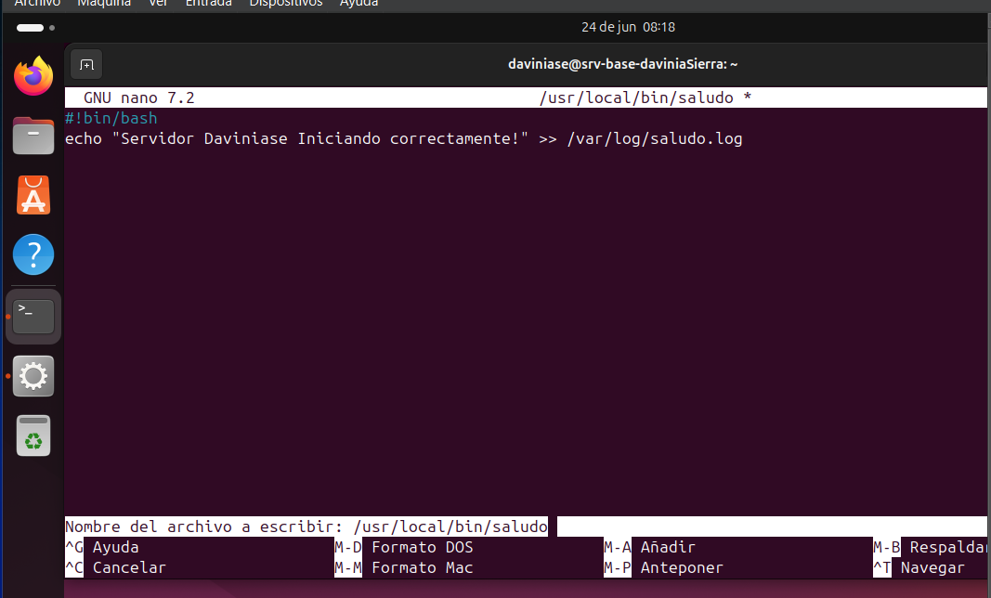

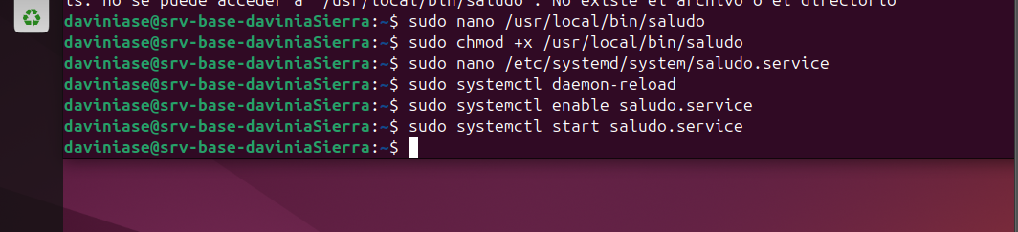

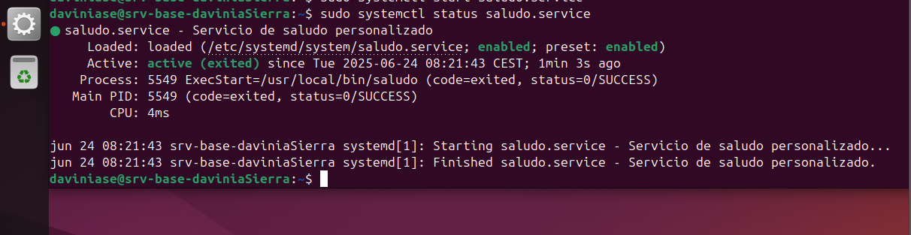

¡Funciona!